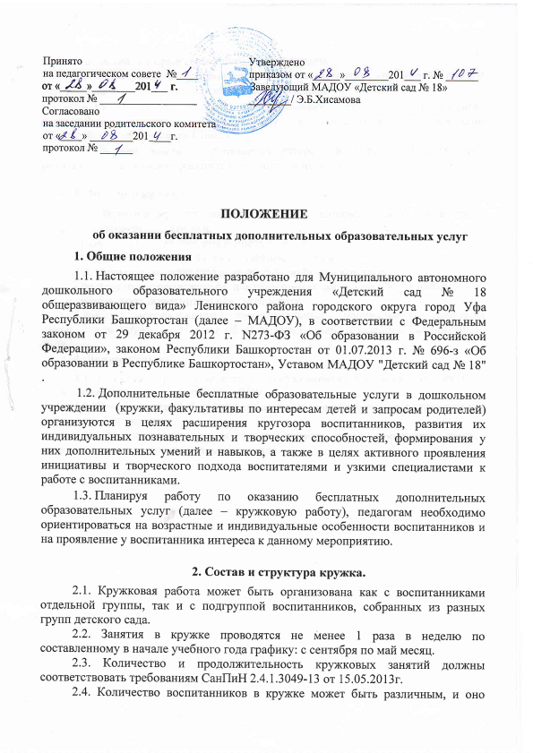 зависит от целей, которые ставит перед собой педагог.
2.5. Контроль за организацией и проведением кружковой работы осуществляют заведующий и психолог детского сада.
2.6. Руководители кружков предоставляют отчеты о результатах деятельности кружка заведующему в конце года на заседании итогового педагогического Совета.
2.7. В зависимости от проявления интереса воспитанников и запросов родителей кружок может работать один год или несколько лет.

3. Функции кружка.
3.1. Функции кружка зависят от целей, которые ставят перед собой педагоги-руководители кружка:
- развивать у детей уже имеющиеся задатки;
- заполнять пробелы в знаниях, умениях, навыках.
3.2. Исходя из поставленных задач руководители кружков:
- пользуются утвержденным программно-методическим обеспечением;
- используют дополнительную литературу.
3.3. При использовании дополнительных парциальных программ руководителя кружка сообщают об этом заведующей и старшему воспитателю ДОУ.
4. Документация.
4.1. Кружковая работа ведется по составленному в начале учебного года плану, утвержденному заведующим ДОУ
4.2. Планы кружковой работы находятся в педкабинете, у заведующего и у руководителей кружков.
4.3. Руководитель кружка ведет журнал учета посещения кружка воспитанниками с указанием тем в журнале.

